МІНІСТЕРСТВО ОСВІТИ ТА НАУКИ УКРАЇНИ

ЛЬВІВСЬКИЙ НАЦІОНАЛЬНИЙ УНІВЕРСИТЕТ імені ІВАНА ФРАНКА

Кафедра дискретного аналізу

та інтелектуальних систем

**Індивідуальне завдання №1**

з курсу ''Теорія ймовірності та математична статистика''

Виконала:

студентка групи ПМі-21

Дудчак Валентина Юріївна

Оцінка

Перевірила:

доц. Квасниця Г.А.

Львів 2024

**Постановка задачі:**

1. Згенерувати вибірку заданого об’єму (не менше 50) з вказаного проміжку для

***дискретної*** статистичної змінної. На підставі отриманих вибіркових даних:

* побудувати варіаційний ряд та частотну таблицю; представити графічно

статистичний матеріал, побудувати графік емпіричної функції розподілу;

обчислити числові характеристики дискретного розподілу.

1. Згенерувати вибірку заданого об’єму (не менше 50) з вказаного проміжку для

***неперервної*** статистичної змінної. На підставі отриманих вибіркових даних:

* утворити інтервальний статистичний розподіл, побудувати гістограму та

графік емпіричної функції розподілу, обчислити числові характеристики.

**Короткі теоретичні відомості:**

Вибірка — множина значень xi = (1,2,…,k), одержана в результаті випробувань. Обсяг (об’єм) вибірки — число її значень. Варіаційний ряд вибірки — послідовність варіант, записаних за зростанням.

На основі варіаційного ряду можна утворити статистичний розподіл — таблицю відношень унікальних значень вибірки до частоти їх появи. Розподіл може бути дискретним (варіанти — окремі значення) та неперервним (варіанти — інтервали [z(i-1); zi]). За значеннями з розподілу можна побудувати графіки, емпіричну функцію — функцію розподілу, та обчислити числові характеристики.

**Програмна реалізація:**

Для написання коду я використала мову програмування Python, середовище

Visual Studio Code і наступні бібліотеки: random, math, numpy, matplotlib.pyplot

Користувач вводить мінімальне і максимальне значення для елементів вибірки, а

також її розмір, після чого генерується масив рандомних значень в

заданих межах.

Спершу я опрацьовую дискретний випадок. Сортую масив і виводжу варіаційний ряд. Створюю два масиви (значень і кількості їх повторень) і виводжу таблицю частот. Будую діаграму частот на основі початкового масиву і масиву з кількістю потраплянь кожного значення в вибірку. Будую полігон частот за допомогою тих самих двох масивів. Для побудови емпіричної функції розподілу я використовую дві функції: перша обчислює ймовірності попадання в кожний інтервал, а друга будує графік за цими ймовірностями. Усі числові характеристики я обчислюю в окремих функціях, тому що для деяких характеристик потрібно обчислити попередні. Використовую для цього звичайні формули.

Далі я працюю з неперервним випадком, у тій же послідовності. Для виведення частотної таблиці я спершу шукаю інтервали та кількість елементів, що потрапляє в кожен інтервал. Потім передаю ці два масиви у вже раніше описану функцію для виведення частотної таблиці. Для побудови гістограми шукаю інтервали, кількість значень в кожному інтервалі, ймовірності та ширину кожного інтервалу. В окремій функції будую діаграму за допомогою окремих ліній. Для емпіричної функції шукаю ті ж величини, а також відносні частоти, і так само використовую окремі лінії. Значення моди та медіани обчислюються на основі інтервалів, решта характеристик використовують середні значення кожного інтервалу (перевід неперервного розподілу у дискретний).

**Аналіз отриманих результатів:**

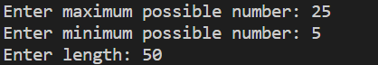



**Дискретний розподіл:**

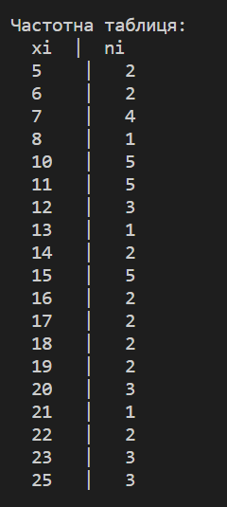

Діаграма та полігон частот:

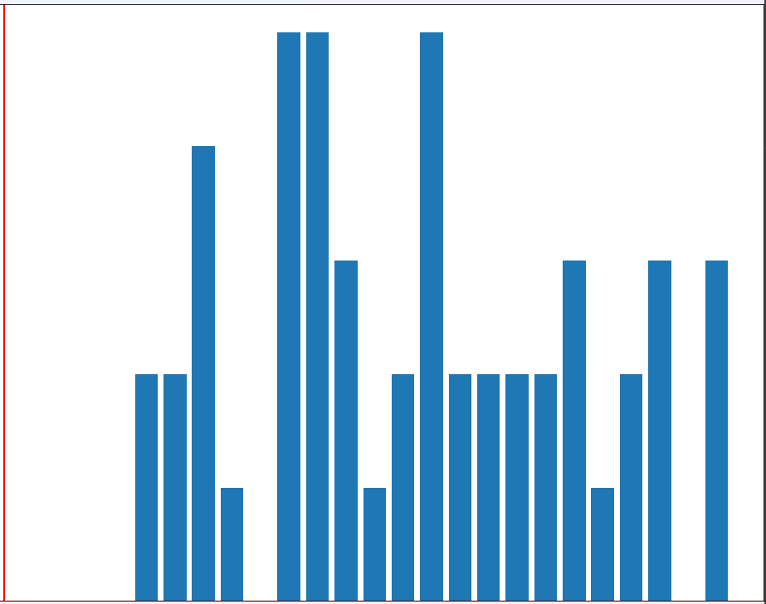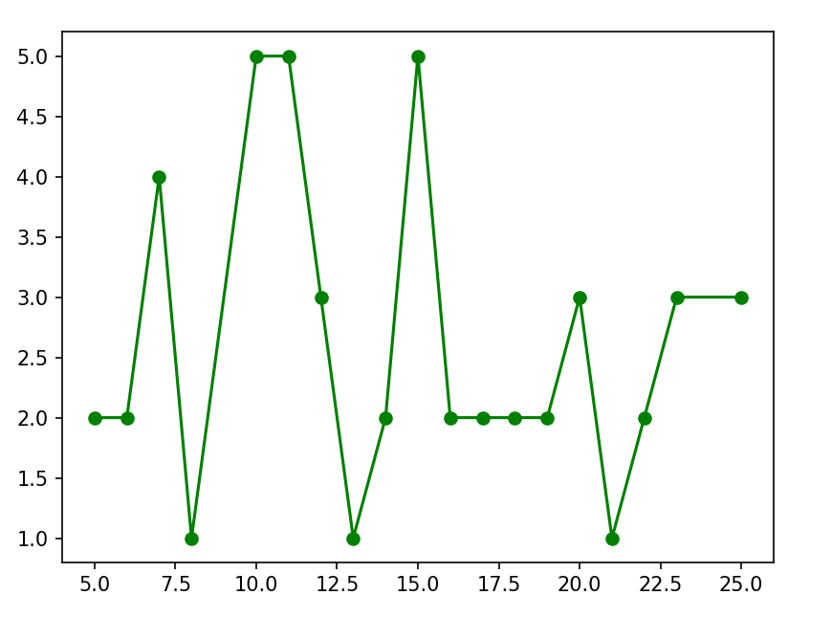

Графік емпіричної функції розподілу:

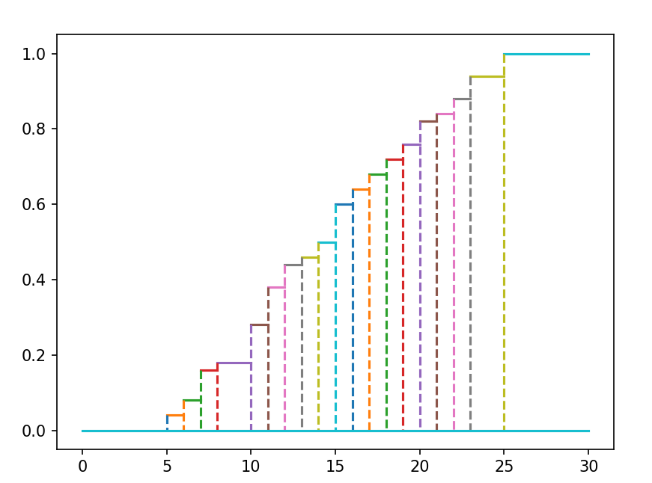

Числові характеристики:

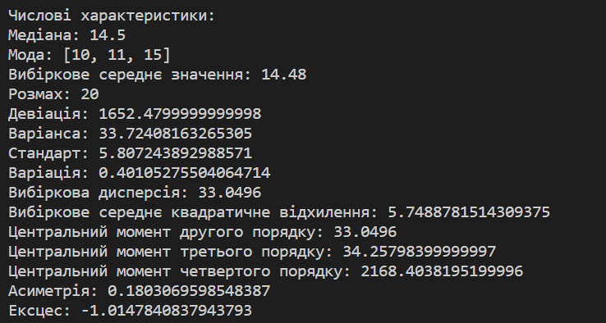

Квантилі:

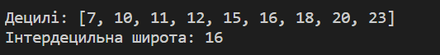

**Неперервний розподіл:**

Частотна таблиця:

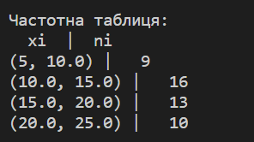

Гістограма:

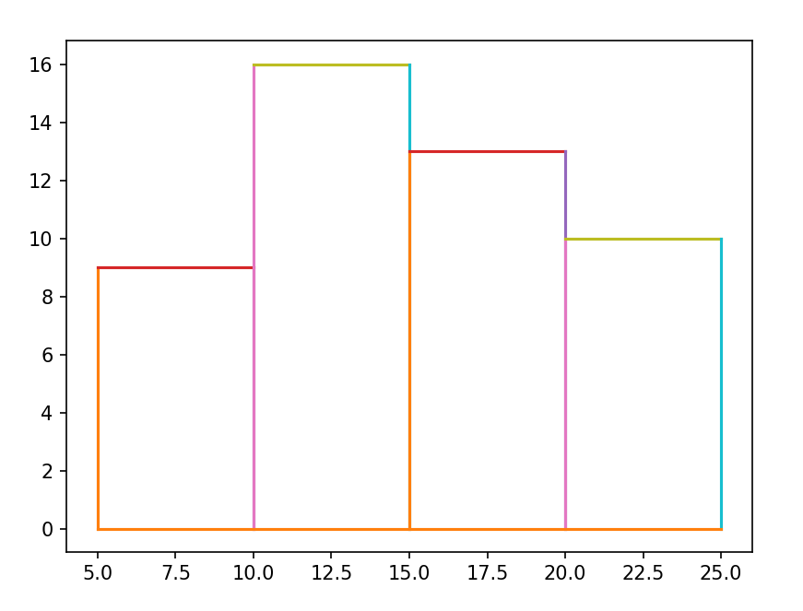

Графік емпіричної функції розподілу:

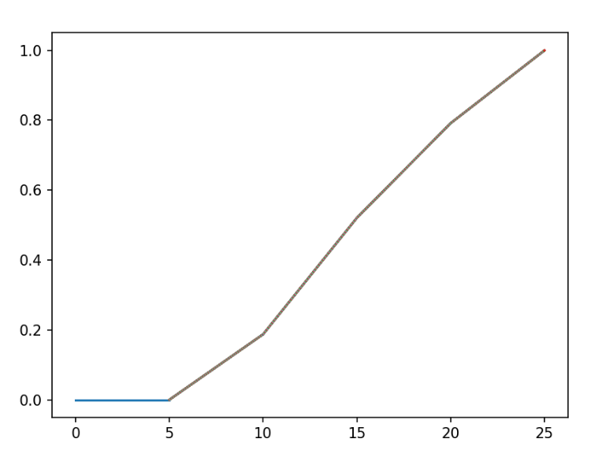

Числові характеристики:

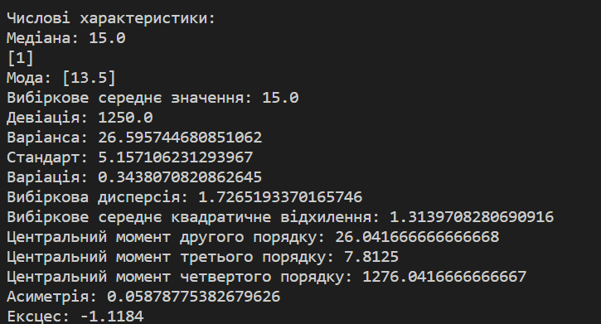

**Висновок:**

Виконуючи дане індивідуальне завдання, я детальніше розібралась з теоретичною частиною та покращила своє вміння обчислювати характеристики статистичного розподілу. Навчилась представляти статистичний матеріал таблично, графічно, аналітично та через числові характеристики.